## 法拉第电磁感应定律、自感和涡流

### 考点一　法拉第电磁感应定律的理解及应用

1．感应电动势

(1)感应电动势：在电磁感应现象中产生的电动势．

(2)产生条件：穿过回路的磁通量发生改变，与电路是否闭合无关．

(3)方向判断：感应电动势的方向用楞次定律或右手定则判断．

2．法拉第电磁感应定律

(1)内容：闭合电路中感应电动势的大小，跟穿过这一电路的磁通量的变化率成正比．

(2)公式：*E*＝*n*，其中*n*为线圈匝数．

(3)感应电流与感应电动势的关系：*I*＝.

(4)说明：*E*的大小与*Φ*、Δ*Φ*无关，决定于磁通量的变化率.

技巧点拨

1．当Δ*Φ*仅由*B*的变化引起时，*E*＝*n*，其中*S*为线圈在磁场中的有效面积．若*B*＝*B*0＋*kt*，则*E*＝*nkS*.

2．当Δ*Φ*仅由*S*的变化引起时，*E*＝*nB*.

3．当*B*、*S*同时变化时，则*E*＝*n*≠*n*.

4．若已知*Φ*－*t*图象，则图线上某一点的切线斜率为.

例题精练

1．如图1所示，竖直放置的矩形导线框*MNPQ*边长分别为*L*和2*L*，*M*、*N*间连接水平的平行板电容器，两极板间距为*d*，虚线为线框中轴线，虚线右侧有垂直线框平面向里的匀强磁场．两极板间有一质量为*m*、电荷量为*q*的带负电油滴恰好处于平衡状态，已知重力加速度为*g*，则该磁场磁感应强度大小*B*的变化情况及其变化率分别是(　　)

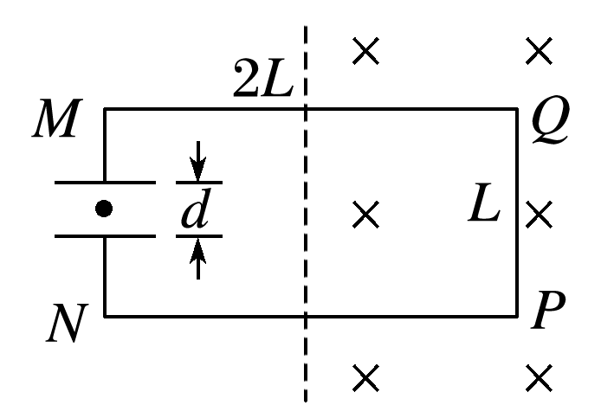

图1

A．正在减小，＝ B．正在减小，＝

C．正在增强，＝ D．正在增强，＝

### 考点二　导体切割磁感线产生的感应电动势

1．导体平动切割磁感线

(1)有效长度

公式*E*＝*Blv*中的*l*为导体切割磁感线的有效长度．如图2中，导体的有效长度分别为：

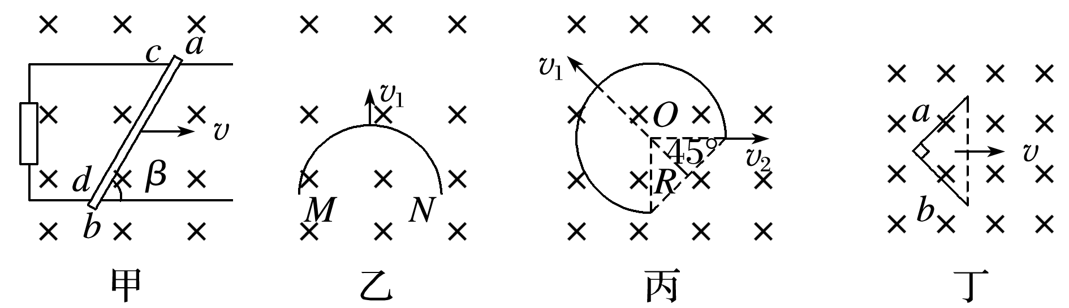

图2

图甲：*l*＝sin *β*.

图乙：沿*v*1方向运动时，*l*＝.

图丙：沿*v*1方向运动时，*l*＝*R*；沿*v*2方向运动时，*l*＝*R*.

图丁：*l*＝.

(2)相对速度

*E*＝*Blv*中的速度*v*是导体相对磁场的速度，若磁场也在运动，应注意速度间的相对关系．

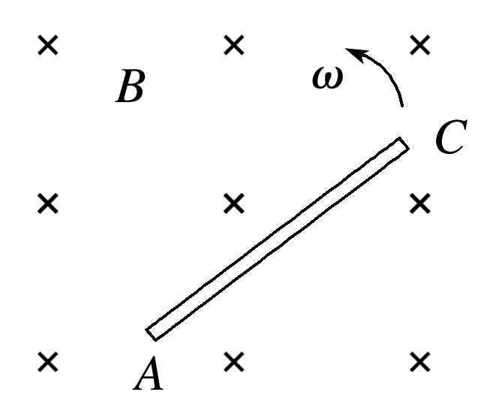

图3

2．导体转动切割磁感线

如图3，当长为*l*的导体在垂直于匀强磁场(磁感应强度为*B*)的平面内，绕一端以角速度*ω*匀速转动，当导体运动Δ*t*时间后，转过的弧度*θ*＝*ω*Δ*t*，转过的面积Δ*S*＝*l*2*ω*Δ*t*，则*E*＝＝＝*Bl*2*ω*.

例题精练

2．如图4所示，空间有一匀强磁场，一直金属棒与磁感应强度方向垂直，当它以速度*v*沿与棒和磁感应强度都垂直的方向运动时，棒两端的感应电动势大小为*E*，将此棒弯成两段长度相等且相互垂直的折线，置于与磁感应强度相垂直的平面内，当它沿两段折线夹角平分线的方向以速度*v*运动时，棒两端的感应电动势大小为*E*′.则等于(　　)

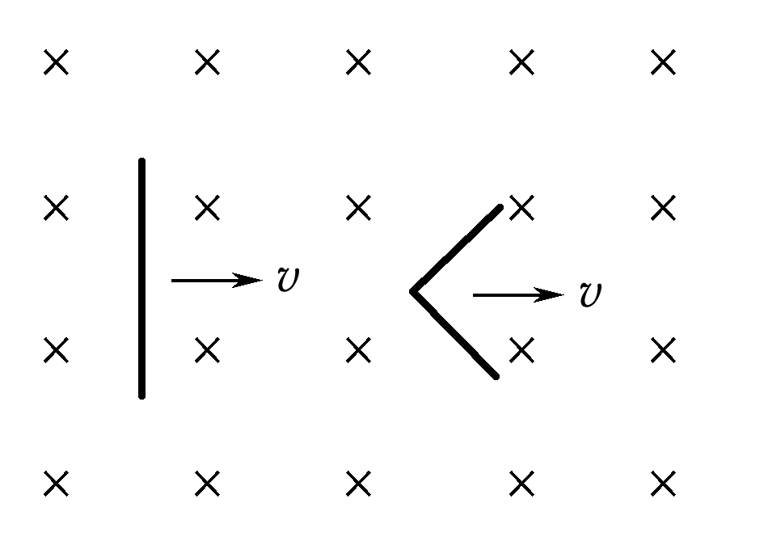

图4

A. B. C．1 D.

3.边界*MN*的一侧区域内，存在着磁感应强度大小为*B*、方向垂直于光滑水平桌面的匀强磁场．边长为*l*的正三角形金属线框*abc*粗细均匀，三边阻值相等，*a*顶点刚好位于边界*MN*上，现使线框围绕过*a*点且垂直于桌面的转轴匀速转动，转动角速度为*ω*，如图5所示，则在*ab*边开始转入磁场的瞬间*a*、*b*两端的电势差*Uab*为(　　)

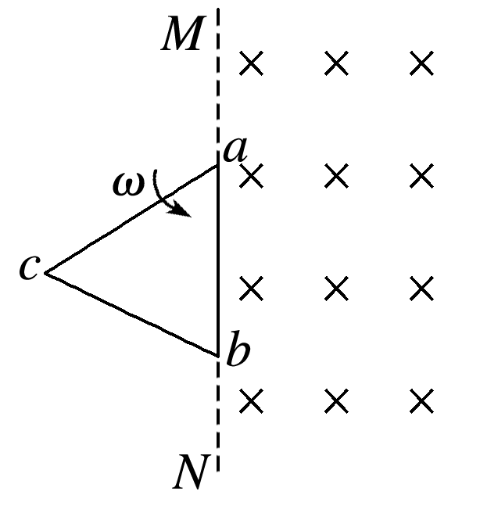

图5

A.*Bl*2*ω* B．－*Bl*2*ω*

C．－*Bl*2*ω* D.*Bl*2*ω*

### 考点三　自感现象

自感现象

(1)概念：当一个线圈中的电流变化时，它所产生的变化的磁场在线圈本身激发出感应电动势．这种现象称为自感，由于自感而产生的感应电动势叫作自感电动势．

(2)表达式：*E*＝*L*.

(3)自感系数*L*的影响因素：与线圈的大小、形状、匝数以及是否有铁芯有关．

技巧点拨

1．通电自感和断电自感的比较

|  |  |  |
| --- | --- | --- |
| 电路图 |  |  |
| 器材要求 | A1、A2同规格，*R*＝*RL*，*L*较大 | *L*很大(有铁芯) |
| 通电时 | 在S闭合瞬间，灯A2立即亮起来，灯A1逐渐变亮，最终一样亮 | 灯A立即亮，然后逐渐变暗达到稳定 |
| 断电时 | 回路电流减小，灯泡逐渐变暗，A1电流方向不变，A2电流反向 | ①若*I*2≤*I*1，灯泡逐渐变暗；  ②若*I*2＞*I*1，灯泡闪亮后逐渐变暗.  两种情况下灯泡中电流方向均改变 |

2.分析自感问题的三个技巧

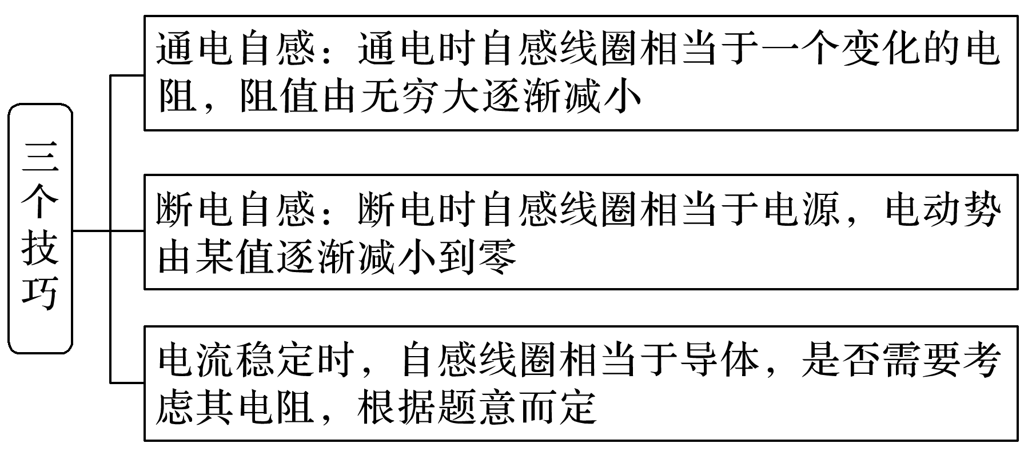

例题精练

4．(多选)为测量线圈*L*的直流电阻*R*0，某研究小组设计了如图11所示电路．已知线圈的自感系数较大，两电表可视为理想电表，其示数分别记为*U*、*I*，实验开始前，S1处于断开状态，S2处于闭合状态．关于实验过程，下列说法正确的是(　　)

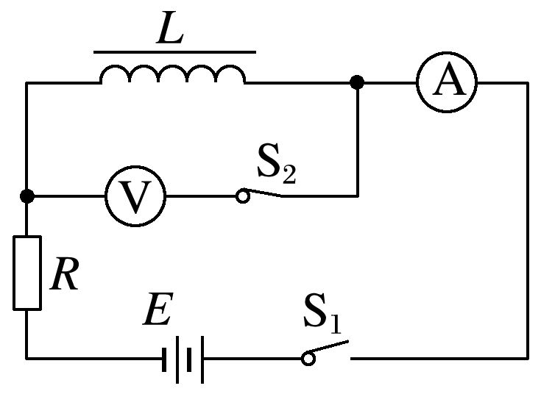

图6

A．闭合S1，电流表示数逐渐增大至稳定值

B．闭合S1，电压表示数逐渐减小至稳定值

C．待两电表示数稳定后，方可读取*U*、*I*的值

D．实验结束后，应先断开S1

### 考点四　涡流　电磁阻尼和电磁驱动

1．涡流现象

(1)涡流：块状金属放在变化磁场中，或者让它在磁场中运动时，金属块内产生的漩涡状感应电流．

(2)产生原因：金属块内磁通量变化→感应电动势→感应电流．

2．电磁阻尼

当导体在磁场中运动时，感应电流会使导体受到安培力，安培力总是阻碍导体的相对运动．

3．电磁驱动

如果磁场相对于导体转动，在导体中会产生感应电流使导体受到安培力而运动起来．

例题精练

5．如图7所示，关于涡流的下列说法中错误的是(　　)

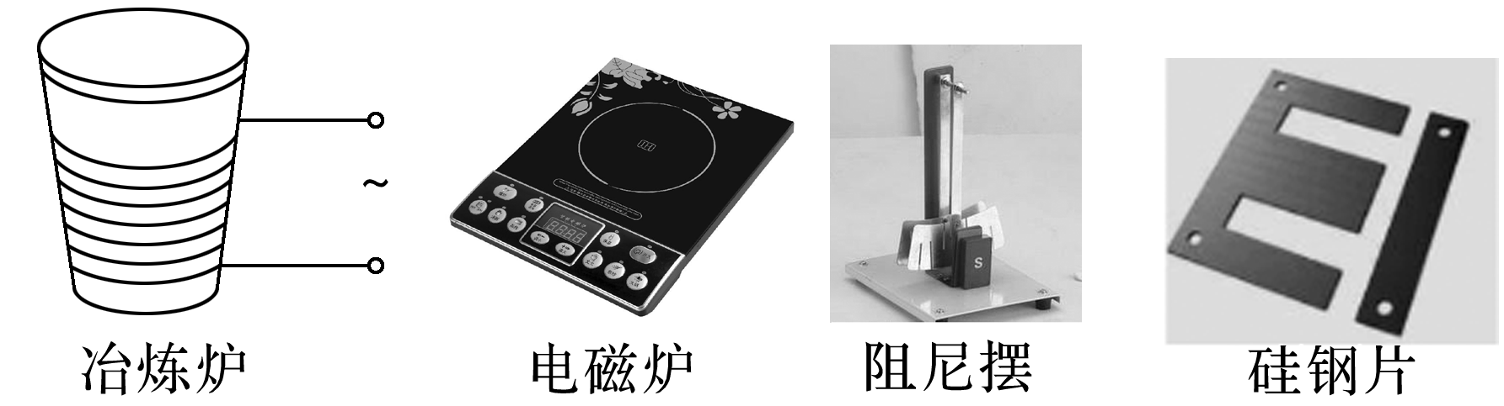

图7

A．真空冶炼炉是利用涡流来熔化金属的装置

B．家用电磁炉锅体中的涡流是由恒定磁场产生的

C．阻尼摆摆动时产生的涡流总是阻碍其运动

D．变压器的铁芯用相互绝缘的硅钢片叠成能减小涡流

6．扫描隧道显微镜(STM)可用来探测样品表面原子尺度上的形貌．为了有效隔离外界振动对STM的扰动，在圆底盘周边沿其径向对称地安装若干对紫铜薄板，并施加磁场来快速衰减其微小振动，如图8所示．无扰动时，按下列四种方案对紫铜薄板施加恒磁场；出现扰动后，对于紫铜薄板上下及左右振动的衰减最有效的方案是(　　)

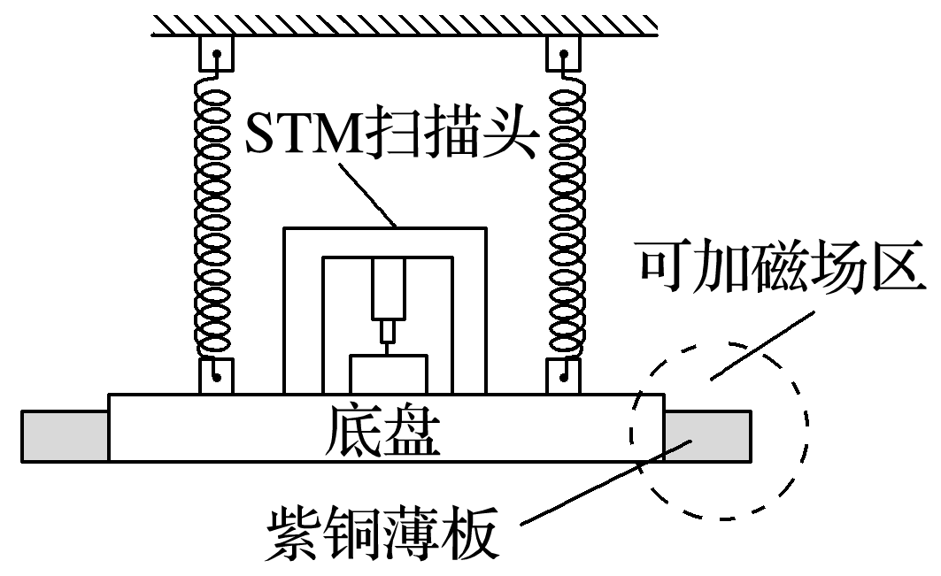

图8

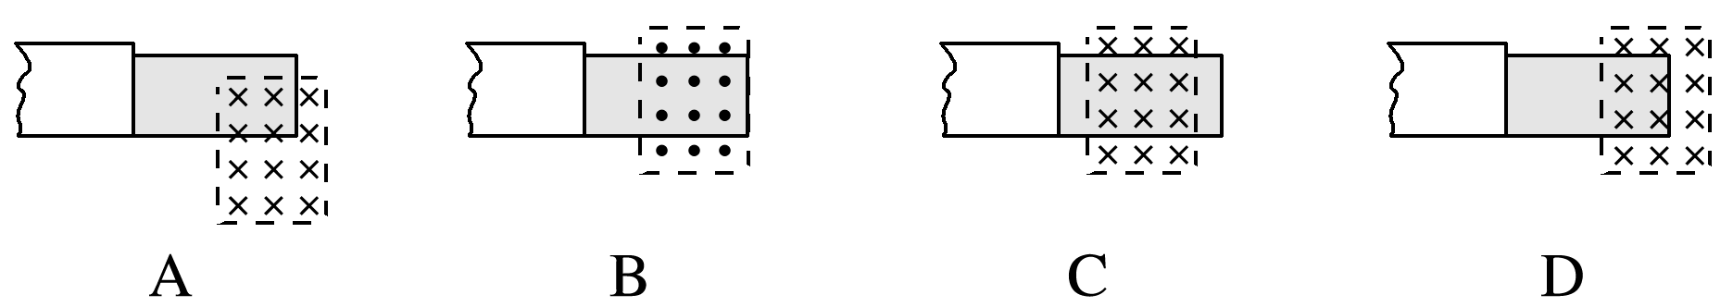

# 综合练习

**一．选择题（共20小题）**

1．（静宁县校级月考）当一段导线在磁场中做切割磁感线运动时，则（　　）

A．导线中一定有感应电流

B．导线中一定有感应电动势

C．导线上一定会产生焦耳热

D．导线一定受到磁场的作用力，这个力阻碍导线运动

2．（越秀区校级期中）穿过某单匝线圈的磁通量Φ随时间t变化的规律如图所示，该线圈中在0～2s内产生的感应电动势为（　　）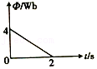

A．1V B．2V C．3V D．4V

3．（荔城区校级月考）下列对甲乙丙三个图中的判断，其中说法正确的是（　　）

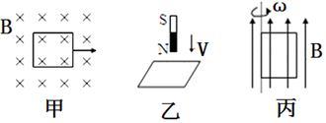

A．甲图中，闭合线圈在足够大的匀强磁场中匀速运动时没有感应电流，也没有感应电动势

B．甲图中，闭合线圈在足够大的匀强磁场中加速运动时没有感应电流，有感应电动势

C．乙图中，条形磁铁向闭合线圈运动，速度越大，感应电流越小

D．丙图中，线圈绕平行匀强磁场的轴匀速转动，有感应电流，会产生正弦交流电

4．（定远县校级期中）如图所示，4匝矩形线圈abcd，ab＝1m，bc＝0.5m，其总电阻R＝2Ω，线圈绕OO′轴在匀强磁场中匀速转动，磁感应强度B＝1T，角速度ω＝20rad/s，当线圈由图示位置开始转过30°时，线圈中的电流强度为（　　）

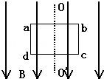

A．20A B．0A C．10A D．17.3A

5．（金台区期末）电路中感应电动势的大小取决于穿过这一电路的（　　）

A．磁通量 B．磁通量的变化量

C．磁通量的变化率 D．磁通量变化所需时间

6．（瑶海区校级期中）如图甲矩形导线框abcd固定在匀强磁场中，磁感线的方向与导线框所在平面垂直，规定磁场的正方向垂直纸面向里，磁感应强度B随时间t变化的规律如图乙；若规定顺时针方向为感应电流i的正方向，线框中的感应电流下列四个选项中正确的是（　　）

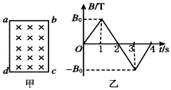

A．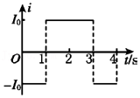

B．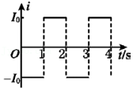

C．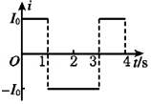

D．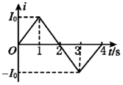

7．（宜秀区校级月考）如图所示，铜盘水平放置，磁场竖直向下穿过铜盘，图中a、b导线与铜盘的中轴线处在同一平面内，从上往下看铜盘沿逆时针方向匀速转动，下列说法正确的是（　　）

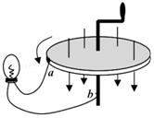

A．回路中电流方向不变，且从a导线流进灯泡，再从b导线流向旋转的铜盘

B．回路中电流方向不变，且从b导线流进灯泡，再从a流向旋转的铜盘

C．回路中有方向周期性变化的电流

D．回路中没有磁通量变化，没有电流

8．（中卫三模）如图所示，在水平光滑的平行金属导轨左端接一定值电阻R，导体棒ab垂直导轨放置，整个装置处于竖直向下的匀强磁场中．现给导体棒一向右的初速度，不考虑导体棒和导轨电阻，下列图线中，导体棒速度随时间的变化和通过电阻R的电量随导体棒位移的变化描述正确的是（　　）

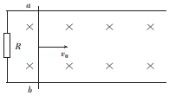

A．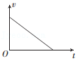 B．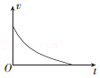

C．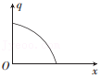 D．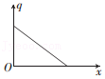

9．（兴宁区校级期末）电和磁现象在科技和生活中有着广泛的应用，下列说法正确的是（　　）

A．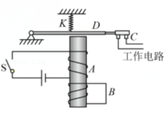图中，如果线圈B闭合，开关S断开时将不会产生延时效果

B．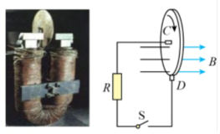图中，闭合开关，用外力顺时针（从左边看）转动铜盘，电路中会产生感应电流，通过R的电流自上而下

C．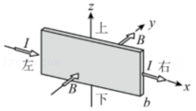图中，若该元件用金属材料制作，则通入图示的电流时，上表面电势比下表面电势低

D．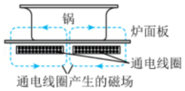图中，给电磁炉接通恒定电流，可以在锅底产生涡流，给锅中食物加热

10．（寿县校级月考）关于涡流，下列说法中错误是（　　）

A．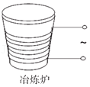真空冶炼炉是利用通电导线的发热来熔化金属的装置

B．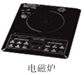家用电磁炉锅体中的涡流是由交变磁场产生的

C．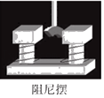阻尼摆摆动时产生的涡流总是阻碍其运动

D．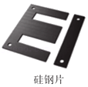变压器的铁芯用相互绝缘的硅钢片叠成，能减小涡流

11．（二模拟）下列家用电器利用电磁感应原理工作的是（　　）

A．电饭煲 B．电磁炉 C．电烙铁 D．热水器

12．（湖北月考）下列是课本中四幅插图，关于这四幅插图下列说法正确的是（　　）

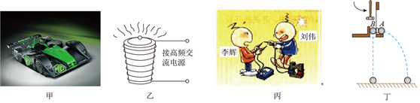

A．图甲中，赛车的质量不是很大，却安装着强劲的发动机，可以获得很大的惯性

B．图乙是真空冶炼炉，当炉外线圈通入高频交流电时，线圈自身产生大量热量，从而冶炼金属

C．图丙是李辉用多用电表的欧姆挡测量变压器线圈电阻，刘伟手握线圈裸露的两端协助测量，李辉把表笔与线圈断开瞬间，刘伟觉得有电击说明欧姆挡内电池电动势很高

D．图丁中，无论小锤用多大的力去打击弹性金属片，A、B两球总是同时落地

13．（南通期中）电磁炉热效率高达90%，炉面无明火，无烟无废气，“火力”强劲，安全可靠。图示是描述电磁炉工作原理的示意图，下列说法正确的是（　　）

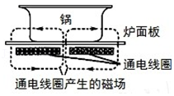

A．电磁炉通电线圈加交流电后，在锅底产生涡流，进而发热工作

B．当恒定电流通过线圈时，会产生恒定磁场，恒定磁场越强，电磁炉加热效果越好

C．在锅和电磁炉中间放一纸板，则电磁炉不能起到加热作用

D．电磁炉的锅不能用陶瓷锅或耐热玻璃锅，主要原因是这些材料的导热性能较差

14．（黄陵县校级月考）电磁炉是利用电磁感应现象产生的涡流，使锅体发热从而加热食物．下列相关的说法中正确的是（　　）

A．电磁炉中通入电压足够高的直流电也能正常工作

B．锅体中涡流的强弱与磁场变化的频率有关

C．金属或环保绝缘材料制成的锅体都可以利用电磁炉来烹饪食物

D．电磁炉的上表面一般都用金属材料制成，以加快热传递、减少热损耗

15．（江苏模拟）四川三星堆新发现6个祭祀坑。挖掘之前考古人员用图示金属探测器在地面上进行探测定位，探测器中的发射线圈产生磁场，在地下的被测金属物中感应出电流，感应电流的磁场又影响线圈中的电流，使探测器发出警报，则（　　）

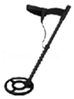

A．发射线圈产生的磁场是恒定磁场

B．被测金属物中产生的电流是恒定电流

C．探测的最大深度与发射线圈中的电流强弱无关

D．探测器与被测金属物相对静止时也能发出警报

16．（丰台区校级期末）关于涡流，下列说法中错误是（　　）

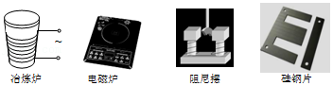

A．真空冶炼炉是利用涡流来熔化金属的装置

B．家用电磁炉锅体中的涡流是由恒定磁场产生的

C．阻尼摆摆动时产生的涡流总是阻碍其运动

D．变压器的铁芯用相互绝缘的硅钢片叠成能减小涡流

17．（秀屿区校级月考）对于日光灯的下列说法中正确的是（　　）

A．启动器在日光灯启动过程中起接通电路并提供瞬时高压的作用

B．启动器在日光灯正常工作过程中起降压限流作用

C．日光灯发光原理同白炽灯一样，都是由灯丝产生足够热量时发光的

D．启动器只在日光灯启动时起暂时接通电路的作用，而镇流器在启动时起提供瞬时高压的作用

18．（东至县校级期中）如图所示灯LA，LB完全相同，带铁芯的线圈L的电阻可忽略。则（　　）

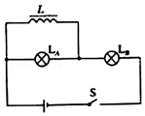

A．S闭合瞬间，LA，LB都不立即亮

B．S闭合瞬间，LA不亮，LB立即亮

C．S闭合的瞬间，LA，LB同时发光，接着LA变暗，LB更亮，最后LA熄灭

D．稳定后再断开S的瞬间，LB熄灭，LA比LB（原先亮度）更亮

19．（仓山区校级期末）如图所示的电路中，A和B是两个完全相同的小灯泡，L是一个自感系数很大、直流电阻很小的电感线圈．当S闭合与断开的瞬时，对A、B的发光情况判断正确的是（　　）

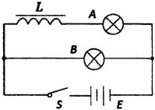

A．S闭合的瞬时，A、B同时发光，且一样亮

B．S闭合的瞬时，B发光，A逐渐变亮

C．S闭合足够长时间后再断开，A、B立即熄灭

D．S闭合足够长时间后再断开，B闪亮一下再熄灭

20．（浙江模拟）如图是漏电保护器的部分电路图，由金属环、线圈、控制器组成，其工作原理是控制器探测到线圈中有电流时会把入户线断开，即称电路跳闸。下列有关漏电保护器的说法正确的是（　　）

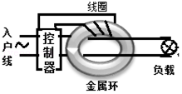

A．当接负载的电线中电流均匀变化时，绕在铁芯上的线圈中有稳定的电流

B．当接负载的电线短路或电流超过额定值时，漏电保护器会发出信号使电路跳闸

C．只有当接负载的电线漏电时，绕在铁芯上的线圈中才会有电流通过

D．当接负载的电线中电流不稳定时，漏电保护器会发出信号使电路跳闸

**二．多选题（共9小题）**

21．下面关于感应电动势和感应电流的说法中，正确的是（　　）

A．在一个电路中产生了感应电流，一定存在感应电动势

B．在一个电路中产生了感应电动势，一定存在感应电流

C．在某一电路中磁通量的改变越大，电路中的感应电动势也就越大

D．如果某一个电路中虽然磁通量的改变不大，但发生这种改变的时间极短，电路中产生的感应电动势也会很大

22．（杭州期末）如图所示，图甲为一台小型发电机示意图，线圈匝数为10匝，内阻为1Ω，产生的电动势随时间变化规律如图乙所示，外接灯泡电阻为10Ω，则（　　）

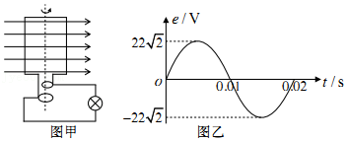

A．1s内通过灯泡的电流方向改变了50次

B．灯泡的功率为40W

C．1s内通过灯泡的电荷量为2C

D．穿过线圈的磁通量最大值为Wb

23．（八模拟）如图所示，虚线上方空间都存在方向垂直纸面向里的匀强磁场，导线板为直角扇形。导线框垂直纸面轴O在纸面内匀速转动，转动方向如箭头所示，转动周期为T。从线框处于图示位置时开始计时，磁通量φ、磁通量变化量△φ、感应电动势E和产生的感应电流i随时间t的变化规律符合题意的是（　　）

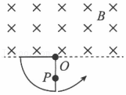

A．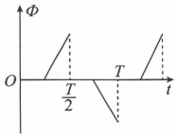

B．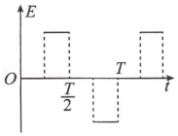

C．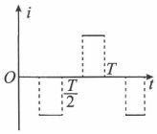

D．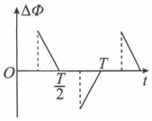

24．（浙江期中）下列哪项技术的应用原理与电磁感应现象有关（　　）

A．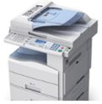复印机

B．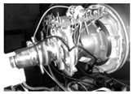电视机显像管

C．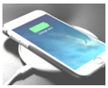手机无线充电

D．金属探测器

25．（番禺区校级期中）电磁感应现象在科技和生活中有着广泛的应用，下列说法正确的是（　　）

A．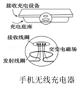图中利用了发射线圈和接收线圈之间的互感现象构成变压器，从而实现手机充电

B．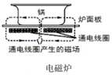图中给电磁炉接通交变电流，可以在锅底产生涡流，给锅中食物加热

C．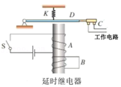图中如果线圈B不闭合，S断开将不会产生延时效果

D．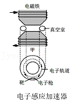图中给电子感应加速器通以恒定电流时，被加速的电子获得恒定的加速度

26．（菏泽期中）电磁灶是利用电磁感应原理加热的一种新型灶具，下列对电磁灶的相关说法中正确的是（　　）

A．加热用锅体其材料可采用陶瓷

B．锅体中的涡流是由恒定的磁场产生的

C．锅体中的涡流是由变化的磁场产生的

D．提高磁场变化的频率，可提高电磁灶的加热效果

27．（阳泉期末）根据所学知识判断下列哪些是对涡流的应用（　　）

A．电磁炉 B．微波炉

C．冶炼金属的感应炉 D．变压器的硅钢片铁芯

28．（射洪县校级月考）下列说法中正确的是（　　）

A．楼道里的灯只有天黑且出现声音时才亮，说明它的控制电路中只有声传感器

B．日光灯在正常发光时，启动器中的动触片与静触片是分开的

C．真空冶炼炉、电磁炉利用涡流的热效应来加热物体

D．发光二极管是一种传感器

29．（西城区期末）如图所示，L是自感系数很大的线圈，但其自身的电阻几乎为0。A和B是两个相同的小灯泡。则（　　）

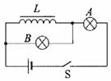

A．当开关S突然闭合时，A灯泡马上亮，B灯泡逐渐亮

B．当开关S突然闭合时，A、B灯泡均马上亮，之后B灯泡逐渐熄灭，A灯泡变得更亮

C．当开关S由闭合变为断开时，A灯泡逐渐熄灭，B灯泡闪亮之后再熄灭

D．当开关S由闭合变为断开时，A灯泡马上熄灭，B灯泡闪亮之后再熄灭

**三．填空题（共9小题）**

30．（芜湖期中）在电磁感应现象中，电路中产生的感应电动势大小与　 　成正比。最早发现电磁感应现象的科学家是　 　。

31．（高港区学业考试）某线圈共200匝，1s时磁通量为0.5Wb，1.2s时增加为0.6Wb，则这段时间内线圈中的平均感应电动势为　 　。

32．（东区校级期中）一架飞机以900km/h的速度在北半球某处沿水平方向飞行，该处地磁场的竖直向下分量为0.5×10﹣4T，飞机的机翼长为48m，机翼两端间的感应电动势为　 　V，在飞机上的飞行员看来　 　（选填左或右）侧机翼末端的电势高．

33．（望城区校级期末）电动机将　 　能转化为　 　能；发电机将　 　能转化为　 　能．

34．（景洪市校级期中）随着我国人民生活水平的不断提高，家庭中使用的电器越来越多，电饭煲主要利用了电流的　 　效应，电磁铁主要利用了电流的　 　效应．由于电流的热效应，输电过程中有能量损失，为了减小损耗，要采用　 　输电．

35．（金台区期末）微波炉的加热原理是：微波遇到食物中的　 　分子时，会产生微波效应，将电磁能转化为电能。

36．（宜秀区校级月考）涡流有热效应，但没有磁效应。　 　（对的填A，错的填B）

37．（南安市校级期中）传统日光灯的电路如图所示．认真看图分析后回答：

（1）在镇流器被烧坏，出现断路后，灯管两端的灯丝　 　（填“会”或“不会”）发光；

（2）在日光灯灯管的一端灯丝被烧断后，整个电路将　 　（填“仍有”或“没有”）电流；

（3）在日光灯正常工作时，取下启动器，日光灯将　 　（填“不再”或“继续”）发光．

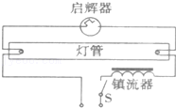

38．（宜秀区校级月考）线圈中电流变化越快，线圈中的自感系数越大。　 　（对的填A，错的填B）

**四．实验题（共3小题）**

39．（镇原县校级月考）如图所示，导轨与一电容器的两极板C、D连接，导体棒ab与导轨接触良好，当ab棒向下运动时，带正电的小球将向　 　板靠近。

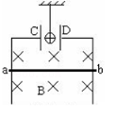

40．（东胜区校级期中）将玩具电动机、电池、小电灯、开关用导线连接起来，如图所示。刚闭合开关时，小电灯发光，随着电动机转得越来越快，小电灯的亮度逐渐　 　；当转速正常时，小电灯的亮度稳定不变，此时用手指轻轻捏住电动机的转轴，使电动机的转速减慢，这时小电灯的亮度将　 　。

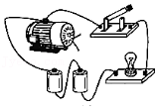

41．（沙坪坝区校级月考）如图所示是一演示实验的电路图。图中L是一带铁芯的线圈，A是一灯泡。起初，开关处于闭合状态，电路是接通的。现将开关断开，则在开关断开的瞬间，a、b两点电势相比，φa　 　φb（填“＞”或“＜”）。

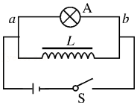

**五．计算题（共3小题）**

42．（临沂期中）如图甲所示，一圆形金属线圈，面积为S＝0.5m2，匝数n＝100，阻值为r＝1Ω，线圈与阻值R＝9Ω的电阻、电容C＝1F的电容器组成闭合回路。在线圈中存在垂直于线圈平面向里的匀强磁场，磁感应强度B随时间t变化的关系如图乙所示，导线电阻不计。求：

（1）电阻R中电流的方向；

（2）a、b两点间的电势差Uab；

（3）电容器C所带的电量Q。

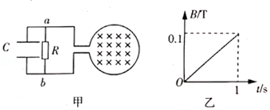

43．（海淀区模拟）如图甲所示，一个圆形线圈的匝数n＝1000匝，线圈面积S＝300cm2，线圈的电阻r＝1Ω，线圈外接一个阻值R＝4Ω的电阻，线圈处在有一方向垂直线圈平面向里的圆形磁场中，圆形磁场的面积S0＝200cm2，磁感应强度随时间的变化规律如图乙所示。求：

（1）流经电阻R的电流方向；

（2）线圈在前4秒内的磁通量变化量；

（3）电阻R两端的电压和线圈电阻r消耗的功率。

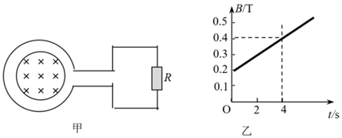

44．（盱眙县校级月考）如图所示，匀强磁场的磁感应强度为0.5T，方向垂直于纸面向里。当金属棒ab沿光滑导轨水平向左做匀速运动时。已知v＝5m/s，电阻R＝0.4Ω，导轨间的距离L＝0.4m，导轨电阻不计，金属棒的电阻r＝0.1Ω。求：

（1）金属棒ab中电流的方向；

（2）电阻R上通过的电流。

